МИНИСТЕРСТВО ОБРАЗОВАНИЯ И НАУКИ РБ
Государственное автономное профессиональное образовательное учреждение
Республики Бурятия
«Республиканский межотраслевой техникум»

Методическая разработка внеклассного мероприятия в рамках предметной недели по специальности «Эксплуатация и ремонт сельскохозяйственной техники и оборудования»- презентационный материал – Интеллектуальная викторина «Эрудит»

Разработчик: Преподаватель специальных дисциплин:
Агошков В.Н.

с. Новоильинск
2021 г.
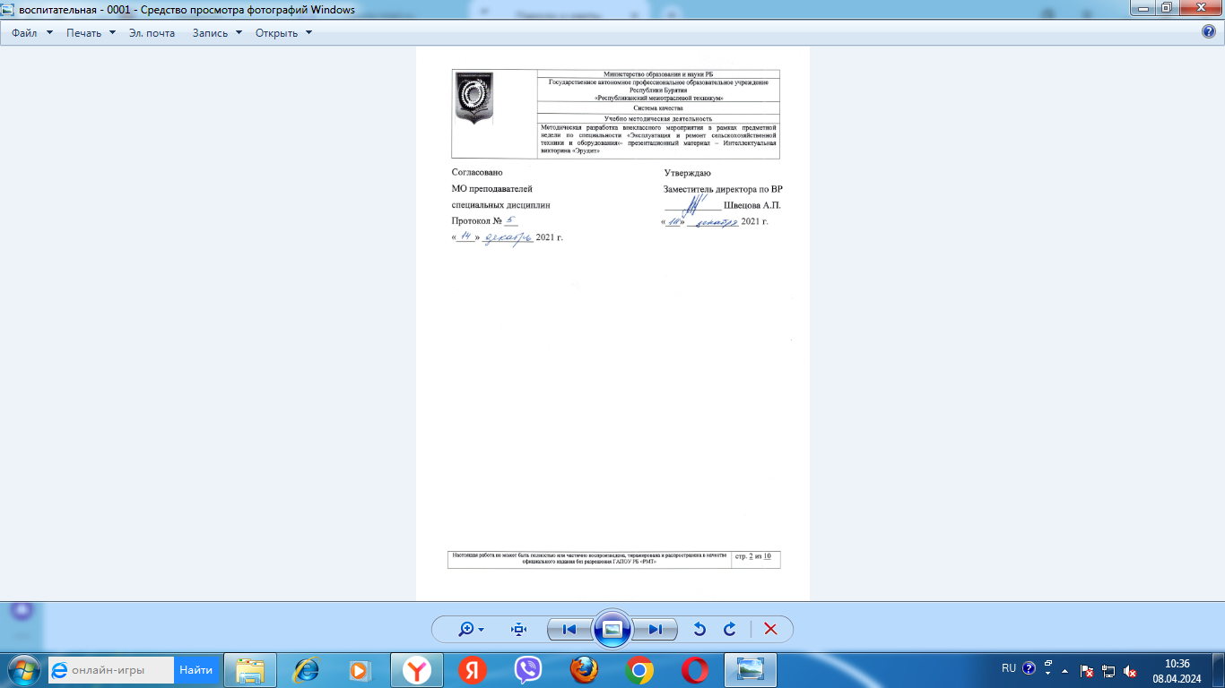

ПРЕДМЕТНАЯ НЕДЕЛЯ
ПО СПЕЦИАЛЬНОСТИ «ЭКСПЛУАТАЦИЯ И РЕМОНТ СЕЛЬСКОХОЗЯЙСТВЕННОЙ ТЕХНИКИ И ОБОРУДОВАНИЯ»
ИНТЕЛЛЕКТУАЛЬНАЯ ВИКТОРИНА «ЭРУДИТ»
Преподаватель: Агошков В.Н.

